UNIVERSIDAD PERUANA LOS ANDES



FACULTAD DE INGENIERÍA

ESCUELA PROFESIONAL DE INGENIERÍA DE SISTEMAS Y COMPUTACIÓN

TEMA: Ejercicio 1 Semana01

CURSO: DESARROLLO DE APLICACIONES I

DOCENTE: FERNÁNDEZ BEJARANO RAÚL

ALUMNO: VARGAS ROMERO JOEL ARMANDO

SEMESTRE: IV

SECCION: A1

HUANCAYO - 2025

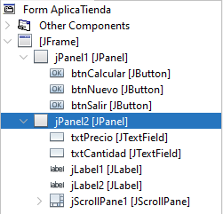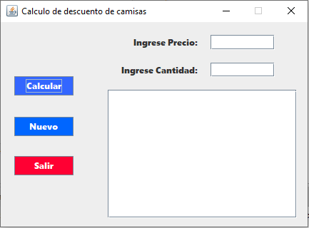Diseño de la aplicación